ผนวก ก. – 1 แผ่นที่ 1

ภาพกิจกรรมประกอบรายงานกิจกรรมจิตอาสา ประจำเดือน ธันวาคม 2567
สภ.นาด้วง/ ภ.จว.เลย
1. กิจกรรมจิตอาสาพัฒนา วันที่ 27 ธ.ค. 2567 เวลา 09.00-12.00 น.
หน่วยรายงาน สภ.นาด้วง/ ภ.จว.เลย
สถานที่ทำกิจกรรม ถนนทางขึ้นภูคร่าว อ.นาด้วง จ.เลย
รายละเอียดกิจกรรม โดยการอำนวยการของ พ.ต.อ.ปิติ พิมพ์ภูมี ผกก.สภ.นาด้วงมอบหมายให้ พ.ต.ท.บรรเจิด จูจันทร์ สว.อก.สภ.นาด้วง
พร้อมข้าราชการตำรวจจิตอาสา สภ.นาด้วง จำนวน 10 นาย ปรับภูมิทัศน์เส้นทางการจราจรทางขึ้นภูคร่าว

จำนวนผู้เข้าร่วมกิจกรรม ข้าราชการตำรวจจิตอาสา จำนวน 10 นาย
ข้าราชการอื่น จำนวน 10 คน
ประชาชน จำนวน 10 คน
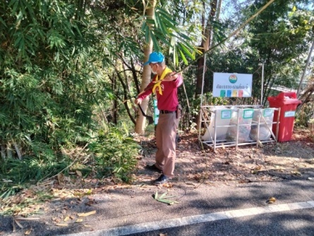
ภาพทำกิจกรรม

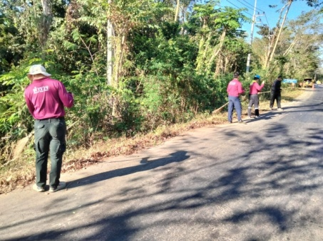
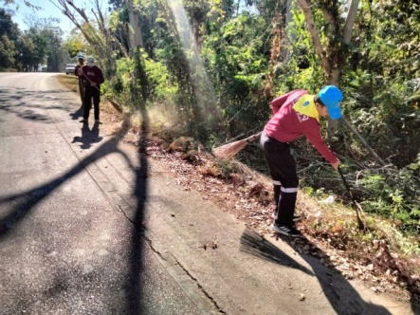

ผนวก ก. – 1 แผ่นที่ 2

ภาพกิจกรรมประกอบรายงานกิจกรรมจิตอาสา ประจำเดือน ธันวาคม 2567
สภ.นาด้วง/ ภ.จว.เลย
1. กิจกรรมจิตอาสาพัฒนา วันที่ 28 ธ.ค. 2567 เวลา 09.00-11.00 น.
หน่วยรายงาน สภ.นาด้วง/ ภ.จว.เลย
สถานที่ทำกิจกรรม ปั๊มน้ำมันปตท. อ.นาด้วง จ.เลย
รายละเอียดกิจกรรม พ.ต.อ.ปิติ พิมพ์ภูมี ผกก.สภ.นาด้วงพร้อมด้วย พ.ต.ท.บรรเจิด จูจันทร์ สว.อก.สภ.นาด้วงพร้อมข้าราชการตำรวจจิตอาสา สภ.นาด้วง ประชาสัมพันธ์รณรงค์ เมาไม่ขับ แจกน้ำดื่ม กาแฟ ขนม ให้ประชาชนผู้เดินทางช่วงเทศกาลปีใหม่

จำนวนผู้เข้าร่วมกิจกรรม ข้าราชการตำรวจจิตอาสา จำนวน 8 นาย
ข้าราชการอื่น จำนวน 0 คน
ประชาชน จำนวน 0 คน
ภาพทำกิจกรรม

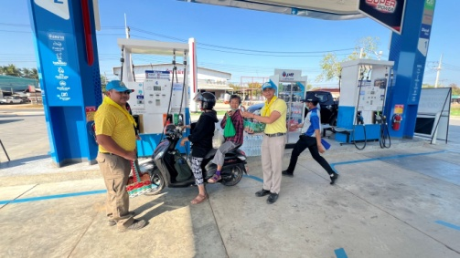




ผนวก ก. – 1 แผ่นที่ 3

ภาพกิจกรรมประกอบรายงานกิจกรรมจิตอาสา ประจำเดือน ธันวาคม 2567
สภ.นาด้วง/ ภ.จว.เลย
1. กิจกรรมจิตอาสาพัฒนา วันที่ 29 ธ.ค. 2567 เวลา 09.00-11.00 น.
หน่วยรายงาน สภ.นาด้วง/ ภ.จว.เลย
สถานที่ทำกิจกรรม จุดบริการประชาชนแยกเวียงชัย อ.นาด้วง จ.เลย
รายละเอียดกิจกรรม พ.ต.อ.ปิติ พิมพ์ภูมี ผกก.สภ.นาด้วงพร้อมด้วย พ.ต.ท.บรรเจิด จูจันทร์ สว.อก.สภ.นาด้วงพร้อมข้าราชการตำรวจจิตอาสา สภ.นาด้วง ประชาสัมพันธ์รณรงค์ เมาไม่ขับ แจกน้ำดื่ม กาแฟ ขนม ให้ประชาชนผู้เดินทางช่วงเทศกาลปีใหม่

จำนวนผู้เข้าร่วมกิจกรรม ข้าราชการตำรวจจิตอาสา จำนวน 5 นาย
ข้าราชการอื่น จำนวน 5 คน
ประชาชน จำนวน 5 คน
ภาพทำกิจกรรม
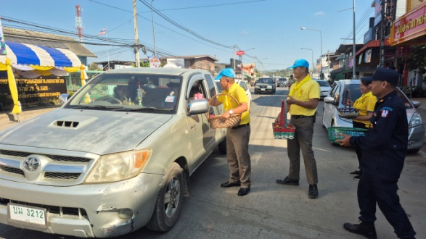
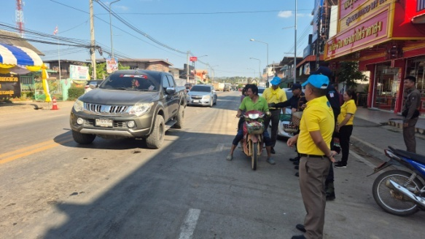
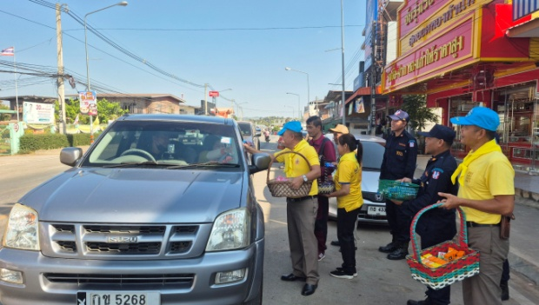
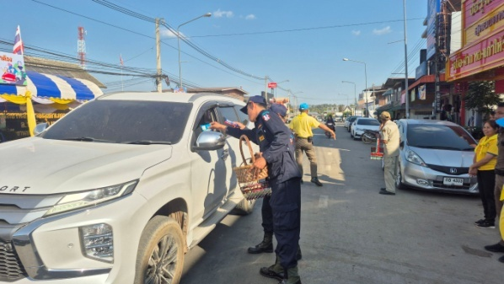

ผนวก ก. – 1 แผ่นที่ 4

ภาพกิจกรรมประกอบรายงานกิจกรรมจิตอาสา ประจำเดือน ธันวาคม 2567
สภ.นาด้วง/ ภ.จว.เลย
1. กิจกรรมจิตอาสาพัฒนา วันที่ 30 ธ.ค. 2567 เวลา 09.00-12.00 น.
หน่วยรายงาน สภ.นาด้วง/ ภ.จว.เลย
สถานที่ทำกิจกรรม จุดบริการประชาชนแยกเวียงชัย อ.นาด้วง จ.เลย
รายละเอียดกิจกรรม ร.ต.อ.สนอง แจ่มใสรอง.สวป.สภ.นาด้วง พร้อมข้าราชการตำรวจจิตอาสา สภ.นาด้วง แจกน้ำดื่ม กาแฟ ขนม ให้ประชาชนผู้เดินทางช่วงเทศกาลปีใหม่

จำนวนผู้เข้าร่วมกิจกรรม ข้าราชการตำรวจจิตอาสา จำนวน 5 นาย
ข้าราชการอื่น จำนวน 0 คน
ประชาชน จำนวน 0 คน
ภาพทำกิจกรรม

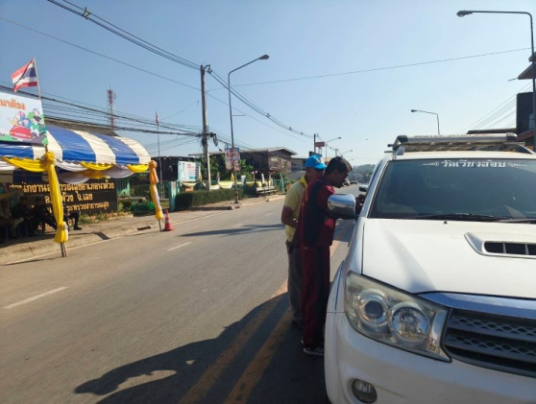
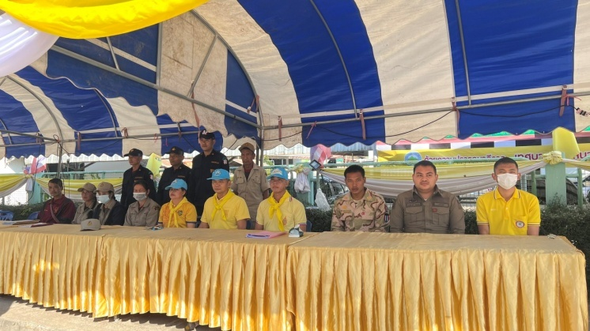

ผนวก ก. – 1 แผ่นที่ 5

ภาพกิจกรรมประกอบรายงานกิจกรรมจิตอาสา ประจำเดือน ธันวาคม 2567
สภ.นาด้วง/ ภ.จว.เลย
1. กิจกรรมจิตอาสาพัฒนา วันที่ 31 ธ.ค. 2567 เวลา 09.00-12.00 น.
หน่วยรายงาน สภ.นาด้วง/ ภ.จว.เลย
สถานที่ทำกิจกรรม จุดบริการประชาชนแยกเวียงชัย อ.นาด้วง จ.เลย
รายละเอียดกิจกรรม ร.ต.อ.สนอง แจ่มใสรอง.สวป.สภ.นาด้วง พร้อมข้าราชการตำรวจจิตอาสา สภ.นาด้วง แจกน้ำดื่ม กาแฟ ขนม ให้ประชาชนผู้เดินทางช่วงเทศกาลปีใหม่

จำนวนผู้เข้าร่วมกิจกรรม ข้าราชการตำรวจจิตอาสา จำนวน 5 นาย
ข้าราชการอื่น จำนวน 5 คน
ประชาชน จำนวน 5 คน
ภาพทำกิจกรรม
